3.1. Wie kann man das Engagement der Studierenden fördern?
Wie bereits erwähnt, ist es wichtig, Lernaktivitäten zu konzipieren, die Evidenz generieren und die Metakognition und die Fähigkeiten des selbstgesteuerten Lernens (SRL) der Lernenden fördern (siehe 1.1), sowie die verfügbaren Evidenzen zu analysieren und zu interpretieren, um SRL und das Engagement der Lernenden zu unterstützen (siehe 2.1 und 2.2).

In diesem Abschnitt wird beschrieben, wie das Engagement der Studierenden gefördert werden kann und wie man Studierende in VLEs einbindet. Anschließend geben wir einen Überblick über Moodle-basierte Strategien, die die Kursgestaltung unterstützen und dabei helfen, die Lernenden auf der Grundlage von LA zu engagieren, nachdem wir die Nachweise der Lernenden analysiert haben. Schließlich werden wir erklären, wie man Studierende dazu bringen kann, ihren Lernprozess zu reflektieren und selbst zu bewerten.

3.1.1. Das Engagement der Studierenden in VLEs
Engagement wird von Bond und Bedenlier (2019:2) definiert als "die Energie und Anstrengung, die Studierende innerhalb ihrer Lerngemeinschaft aufbringen und die anhand einer beliebigen Anzahl von verhaltensbezogenen, kognitiven oder affektiven Indikatoren über ein Kontinuum hinweg beobachtet werden kann. Es wird durch eine Reihe struktureller und interner Einflüsse geprägt, einschließlich des komplexen Zusammenspiels von Beziehungen, Lernaktivitäten und der Lernumgebung."

Kognitives Engagement | Affektives Engagement | Verhaltenswissenschaft-liches Engagement
Vertiefte Lernstrategien, Selbstregulation und Verständnis (z. B. kritisches Denken, operatives Denken, Selbstregulation, Vorliebe für anspruchsvolle Aufgaben). | Positive Reaktionen auf die Lernumgebung, Gleichaltrige und Lehrende sowie das Gefühl der Zugehörigkeit und des Interesses (z. B. Begeisterung, Zugehörigkeitsgefühl, Zufriedenheit, Neugier). | Teilnahme, Ausdauer und positives Verhalten (z. B. Anwesenheit, Erledigung von Hausaufgaben, Teilnahme/Engagement, Interaktion, Lerngewohnheiten/Zugang zum Kursmaterial).
Tabelle 1. Dimensionen des studentischen Engagements (nach Bond et al., 2020)

Im Einklang mit dieser Definition schlagen Bond und Bedenlier (2019) einen "Rahmen für das Engagement von Studierenden" vor, der konzeptualisiert, wie Bildungstechnologie neben der Auswirkung auf das soziale Engagement von Studierenden auch die kurz- und langfristigen akademischen Ergebnisse beeinflusst (siehe Abb. 1). Ersteres bezieht sich auf fachspezifisches Wissen und höherwertige Denkfähigkeiten, Motivation, Zugehörigkeitsgefühl und Wohlbefinden, verbesserte Beziehungen durch Peer-Learning und Zusammenarbeit usw. Letzteres bezieht sich auf lebenslanges Lernen, persönliche Entwicklung und ein stärkeres Engagement in der breiteren Bildungsgemeinschaft.

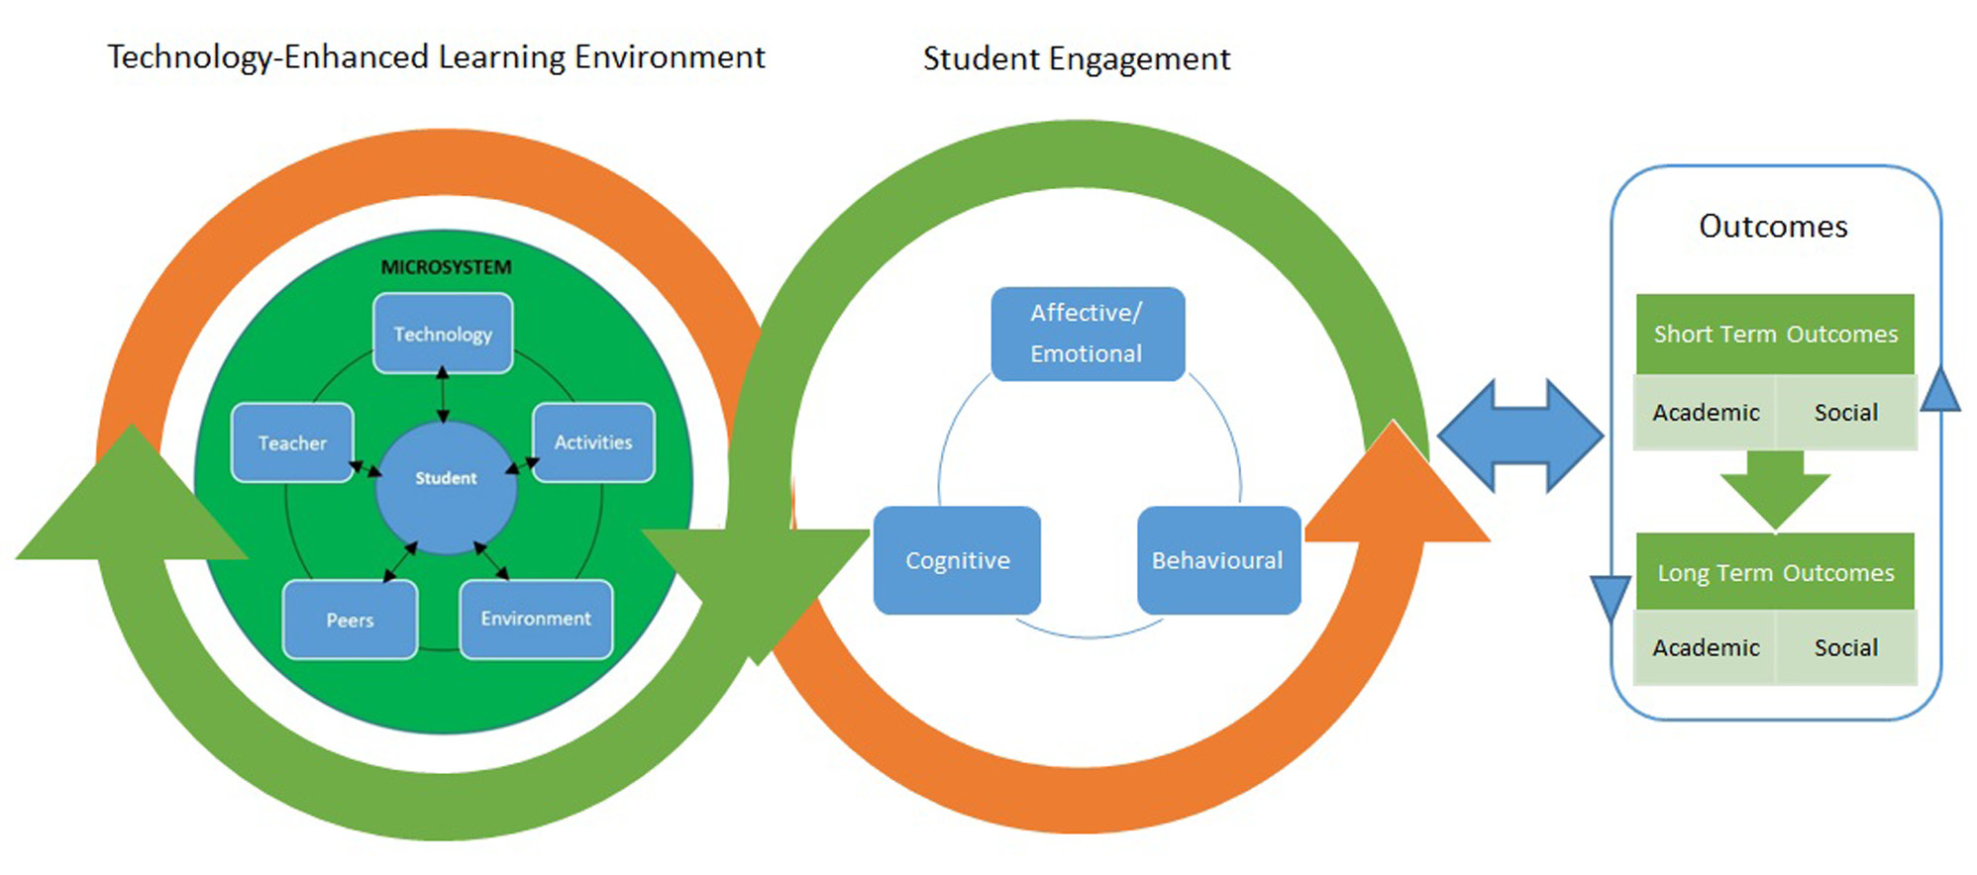Abbildung 1. Rahmen für studentisches Engagement Bond und Bedenlier (2019, p.8)

Die enge Wechselwirkung zwischen technologiegestütztem Lernen, Engagement und Ergebnissen macht es erforderlich, dass die Lehrkräfte in regelmäßigen Abständen über ihre Fähigkeiten und ihr Vertrauen in den Einsatz von Technologie, ihre Rolle als Vermittler und die Auswirkungen ihrer Praktiken auf die Leistungen der Schüler nachdenken.

Möchten Sie mehr wissen? Das folgende Dokument zeigt Ihnen visuell den Rahmen für studentisches Engagement, eine Liste von Indikatoren für studentisches Engagement, Daten zum Engagement von Lernenden, mögliche Wege zur Messung des Engagements sowie Techniken und Beispiele zur Förderung des Engagements. Klicken Sie hier

Die Rolle der Lehrkräfte ist daher entscheidend für die Förderung des Engagements der Lernenden. Um dieses Ziel zu erreichen, müssen sie in der Lage sein,

- Das aktive Lernen zu fördern (Prince, 2004) und des Gefühls der Zugehörigkeit zu einer Gemeinschaft von Lernenden.
- Den Lernenden in den Mittelpunkt zu stellen und ihnen die Verantwortung für ihr Lernen zu übertragen.
- Den Fokus auf das zu richten, was und wie die Lernenden lernen.
- Lernenden herauszufordern, um die Metakognition der Lernenden zu fördern und ihre kritischen Fähigkeiten, aber auch ihre SRL-Fähigkeiten zu entwickeln.
- Sinnvolles Lernen mit Bezug zu realen Problemen gestalten.
- Die Lernenden zu motivieren, sich für sich selbst und für andere einsetzen.
- Die Reflektion fördern, damit die Lernenden sich selbst bewusst werden, was und wie sie lernen (siehe 1.1).

Wie die nachstehende Tabelle zeigt, müssen Lehrende je nach Kontext und Art der Lernenden unterschiedliche Rollen übernehmen und den Lernprozess entsprechend anpassen.

Rolle des Lernenden | Rolle des Lehrers | Prozess
Newcomer | Sozialer Verhand-lungs  führer | Der Kursleiter bietet Aktivitäten an, die interaktiv sind und den Lernenden helfen, sich gegenseitig kennen zu lernen. Der Kursleiter formuliert die Erwartungen an das Engagement im Kurs, gibt eine Orientierung im Kurs und hält die Lernenden auf dem Laufenden. Beispiele: Eisbrecher, individuelle Einführungen, Diskussionen über Community-Themen wie Netiquette-Regeln in einer virtuellen Lounge.
Genossen-schaftler | Hochbau-ingenieur | Die Lehrkraft bildet Zweiergruppen von Lernenden und bietet Aktivitäten an, die kritisches Denken, Reflexion und den Austausch von Ideen erfordern. Beispiele: Peer-Reviews, Kritiken zu Aktivitäten.
Kollaborateur | Modera-tion | Die Lehrkraft bietet Aktivitäten an, bei denen Kleingruppen zusammenarbeiten, Probleme lösen und über Erfahrungen nachdenken müssen. Beispiele: Diskussionen über Inhalte, Rollenspiele, Debatten, Puzzlespiele.
Initiator/  Partner | Mitglied der Gemeinschaft / Herausfor-derer | Die Aktivitäten werden von den Lernenden gestaltet oder von ihnen selbst geleitet. Die Diskussionen gehen nicht nur in die Richtung, die der Ausbilder beabsichtigt, sondern auch in die Richtung, die die Lernenden vorgeben. Beispiele: Gruppenpräsentationen und Projekte, von den Lernenden geleitete Diskussionen.
Tabelle 2. Adaptiert aus: Conrad, R. M., & Donaldson, J. A. (2011). Engaging the online learner: Activities and resources for creative instruction (Vol. 38). John Wiley & Sons. (p.9)

In einem VLE ist es wichtig, die Studierenden in die Erstellung von Inhalten einzubeziehen, indem sie durch Lehrtätigkeiten, Peer-Aktivitäten und kollaboratives Lernen in einer hybriden Umgebung lernen.

Dies kann geschehen durch:
(1) Moodle oder andere VLEs kombiniert mit einem synchronen Tool (z. B. Zoom oder MS Teams). Während ein VLE eine kontinuierliche Beteiligung zu jeder Zeit entsprechend der Verfügbarkeit der Studierenden erfordert, stellt ein Videokonferenz-Tool eine einmalige Beteiligung zu einem bestimmten Zeitpunkt dar. Die Kombination von beidem muss synergetisch erfolgen. Während einer einmaligen Sitzung in Zoom erklärt der Lehrende beispielsweise die grundlegenden theoretischen Begriffe im Zusammenhang mit dem Unterricht und erläutert die von den Studierenden auszuführende Aufgabe. Während dieser Sitzung können die Studierenden ihre Zweifel äußern und Fragen stellen. Nach der synchronen Sitzung müssen die Studierenden ihre Aufgabe im Forum vorstellen und auf die Beiträge der anderen antworten und Verbesserungsvorschläge machen.
(2) Die Autonomie der Lernenden unterstützende Lehrkräfte. Das bedeutet, dass sich die Studierenden dank ihrer Lehrkräfte für ihr eigenes Lernen verantwortlich fühlen, weitere Lernmaterialien vorschlagen, die in das VLE hochgeladen werden, mögliche Änderungen im Lehrplan vorschlagen und den didaktischen Inhalt konstruktiv "kritisieren" und Verbesserungen vorschlagen. Dies bedeutet auch, dass die Studierenden in der Lage sind, nach Lerninhalten außerhalb des VLE zu suchen und diese mit Gleichaltrigen und Lehrern zu teilen, um die Diskussion zu fördern.
(3) Zusammenarbeit unter Gleichaltrigen. Es gibt Tools, die in Kombination mit einem VLE erfolgreich funktionieren und Teamarbeit ermöglichen. Dazu gehören Wikis und Google Docs, aber auch Textanmerkungstools wie Amanote und Hypothesis. Amanote ermöglicht es den Studierenden, ein breites Spektrum an Kursmaterialien mit Hilfe von Folien, Videos und Text zu kommentieren, um ihre Produktivität zu steigern. Hypothesis ermöglicht es den Studierenden, das Web mit Anmerkungen zu versehen und sie mit sozialen Anmerkungen zu beschäftigen. Die Studierenden können Texte auswählen, antworten, Anmerkungen austauschen und privat mit Gleichaltrigen zusammenarbeiten. In ähnlicher Weise gibt es Video-Tools für soziales Engagement wie Annoto, VideoAnt und Edpuzzle, die den passiven Videokonsum in eine aktive, soziale und kollaborative Erfahrung verwandeln und das Hinzufügen von Anmerkungen, Kommentaren und Bildern zu Videos ermöglichen. Annoto ermöglicht es den Studierenden, ihre Ideen mitzuteilen und Kommentare zu schreiben, während sie sich ein Video ansehen, und so ihre Lernerfahrung in eine soziale Erfahrung zu verwandeln. VideoAnt verfügt über sehr ähnliche Funktionen und wurde von der University of Minnesota entwickelt. Edpuzzle wurde speziell für Schulen entwickelt und macht den Unterricht interaktiv, indem es Studierenden und Lehrenden ermöglicht, während der Videostunde Notizen, Bilder und Fragen hinzuzufügen.

Darüber hinaus finden Sie hier eine Liste von Tools, die eingesetzt werden können, um Studierenden in die Online-Bildung, das sinnvolle Lernen und die Gamification einzubinden.

- Quizziz. Es wurde für die Bewertung, den Unterricht und die Übung entwickelt und ermöglicht die Erstellung von Quizspielen, die die Studierenden im Unterricht und/oder zu Hause spielen können.
- Kahoot. Es ist ein vielseitiger Dienst, der in Schulen, am Arbeitsplatz, zu Hause und in akademischen Kontexten eingesetzt werden kann. Er ermöglicht es Ihnen, Quizspiele zu erstellen, die Studierenden alleine oder in Teams spielen können.
- Plickers. Es wurde für die formative Beurteilung entwickelt und arbeitet mit Karten für Multiple-Choice-Quizze. Die Studierenden können alleine oder in Teams spielen.
- ClassCraft. Es trägt zur Motivation, Verhaltensverbesserung und Teamarbeit der Studierenden bei, weil es jede Unterrichtsstunde in ein Rollenspiel verwandelt, ähnlich wie ein Videospiel.
- Genia.ly. Es erstellt aufmerksamkeitsstarke Präsentationen, visuell ansprechende Infografiken und konzeptionelle Karten, um das Engagement und die metakognitiven Fähigkeiten der Studierenden zu fördern.
- Match The Memory. Es erstellt kostenlos Flashcard-Memory-Spiele mit Videos, Bildern, Ereignissen und Links.

(4) Peer-basiertes Lernen (Lernen durch Lehren). Wenn die Lernenden im Umgang mit den oben genannten Werkzeugen geschult werden und dann ihre Artefakte mit der Gruppe teilen, werden sie zu Mitgestaltern, sie lehren einander und die Lehrenden selbst lernen von ihnen. Das Lernen wird zu einem bidirektionalen Prozess.

Um diese Themen zu vertiefen, klicken Sie hier

3.1.2. VLE-basierte Tools zur Unterstützung von Kursdesign und Engagement
Wie bereits in Abschnitt 1 erläutert, ist es bei der Konzeption eines Online-Kurses wichtig, Strategien vorzusehen, die den Lehrkräften helfen, Nachweise darüber zu sammeln, wie die Studierenden mit den Lernressourcen und -aktivitäten interagieren. Evidenzbasierte Daten helfen den Lehrkräften, ihre tägliche Unterrichtspraxis zu verbessern, indem sie zeigen, welche Ressourcen von den Studierenden nicht genutzt werden, welche Aktivitäten weniger ansprechend sind und welche Themen oder Konzepte unklar bleiben und mehr Diskussionen oder praktische Übungen erfordern. Außerdem können die Lehrkräfte anhand der Daten feststellen, dass einige Schüler sich überhaupt nicht mit den Kursinhalten auseinandersetzen, was ein Zeichen dafür sein kann, dass die Studierenden Gefahr laufen, den Kurs abzubrechen. Daher ist es wichtig, mit ihnen in Kontakt zu treten und die Situation zu besprechen.
In diesem Abschnitt schlagen wir Instrumente vor, die nützlich sind, um das Engagement und die Motivation der Studierenden zu bewerten, mit dem Ziel, die Aktivitäten anzupassen und somit ihr Engagement zu verbessern. Gleichzeitig ermöglichen die vorgeschlagenen Instrumente den Studierenden, ihre Metakognition in Bezug auf ihr Lernen und ihr Engagement zu verbessern.
Einige der Methoden bzw. Werkzeuge sind:
- Diskussionsforum
- Wahl der Gruppe
- Auswahl
- Rückmeldung
- Abzeichen
Diskussionsforum
Die Forumsaktivität ermöglicht es Studierenden und Lehrenden, Ideen auszutauschen, indem sie Kommentare als Teil eines "Threads" veröffentlichen. Dateien wie Bilder und Medien können in Forumsbeiträge eingefügt werden. Die Lehrkraft kann Forumsbeiträge benoten und/oder bewerten und es ist auch möglich, den Studierenden die Erlaubnis zu geben, die Beiträge der anderen zu bewerten.
Die Anzahl der Beiträge in einem Forum ist eine Möglichkeit, den Grad der Beteiligung und des Engagements der Studierenden zu bewerten. Wenn die Lernanalyse zeigt, dass das Engagement gering ist, kann er/sie korrigierend eingreifen, indem er/sie eine ansprechendere Aktivität entwirft, Forumsaufgaben benotet und Peer-Feedback-Aktivitäten einrichtet.

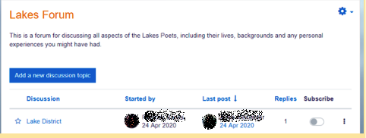
Abbildung 2. Ein Beispiel für ein Diskussionsforum in Moodle

Wahl der Gruppe
Mit diesem Tool können die Studierenden eine Gruppe für eine Aufgabe erstellen, einer bestehenden Gruppe beitreten oder die Gruppe wechseln, je nach Entscheidung des Lehrenden. Es bietet die Möglichkeit, zu überprüfen und zu bewerten, ob die Studierenden ausreichend engagiert sind, um einer Gruppe beizutreten und sich entsprechend an der Gruppenaktivität zu beteiligen. Jede Antwort zeigt ein gewisses Maß an studentischem Engagement. Der Dozent sollte jedoch auf sein Wissen über Gruppendynamik und Lernverhalten zurückgreifen, um mehr über die Wahl- oder Ersatzentscheidungen der Gruppe zu erfahren. Ein Gruppenauswahltool kann von einem Dozenten auch eingesetzt werden, um den Studierenden bei der Planung ihres eigenen Lernens zu helfen, indem er ihnen nicht nur die Möglichkeit gibt, selbst Gruppen zu bilden, sondern auch den Zeitpunkt der Präsentation der Aufgabe zu wählen (Abb. 3). Es ist wichtig, dass der Tutor, wenn er ein passives Engagement bestimmter Schüler beobachtet, dies zur Kenntnis nimmt und die Studierenden per E-Mail oder durch eine allgemeine Nachricht im Diskussionsforum kontaktiert.
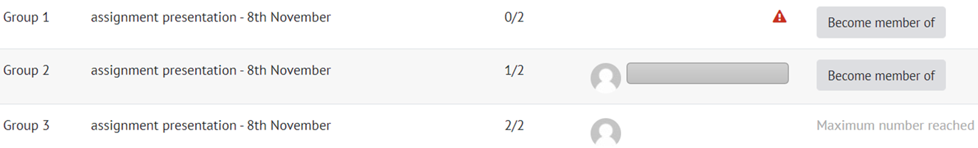
Abbildung 3. Ein Beispiel für eine Gruppenwahlaktivität in Moodle

Auswahl
Mit dem Auswahlwerkzeug kann die Lehrkraft eine einzige Frage stellen und mehrere mögliche Antworten anbieten. Mit diesem Werkzeug kann die Lehrkraft eine Aktivität erstellen, bei der die Studierenden selbst entscheiden können, wie sie ein bestimmtes Thema bearbeiten möchten. Die Studierenden können zum Beispiel wählen, ob sie die Problematik des Klimawandels aus wirtschaftlicher oder rechtlicher Sicht analysieren und diskutieren möchten. Die Ergebnisse können veröffentlicht werden, nachdem die Studierenden geantwortet haben, nach einem bestimmten Datum oder gar nicht. Außerdem können die Ergebnisse mit der Identifizierung der Schüler oder anonym veröffentlicht werden. Wenn man den Lernenden die Möglichkeit gibt zu entscheiden, was sie lernen wollen, erhöht sich ihr Engagement. Auf diese Weise gehen die Dozenten auf die Lernbedürfnisse und Interessen der Studierenden ein. Bei der Verwendung dieses Instruments zeigt jede Antwort den Grad des Engagements an und kann als Ausgangspunkt für eine tiefergehende Diskussion dienen.

Rückmeldung
Das Feedback-Tool ermöglicht es Lehrkräften, Umfragen zu erstellen und durchzuführen und kann für Kurs- oder Lehrerevaluierungen verwendet werden. Dank dieses Tools ist es möglich, eine Aufgabe oder eine Aktivität, die nicht gut funktioniert hat, neu zu gestalten. Das Feedback-Tool kann sowohl während des gesamten Semesters als auch am Ende des Kurses verwendet werden. Während des gesamten Kurses kann Feedback eingeholt werden, um herauszufinden, ob die Studierenden die in der Vorlesung vorgestellten Schlüsselkonzepte verstanden haben, welche Ressourcen sie am nützlichsten finden und welche zusätzlichen Ressourcen sie für relevant halten würden. Das abschließende Feedback bezieht sich stattdessen auf die interne Bewertung der Kursqualität, bei der die Studierenden gebeten werden, ihre Erkenntnisse und Meinungen zu verschiedenen Fragen im Zusammenhang mit dem Kursinhalt mitzuteilen. Auch wenn alle Umfragen zu Beginn des Semesters geplant werden, können einige Fragen je nach Lernfortschritt, Problemen oder Fragen, die bei der Arbeit mit verschiedenen Gruppen von Studierenden in jedem Semester auftauchen, bearbeitet, hinzugefügt oder entfernt werden.

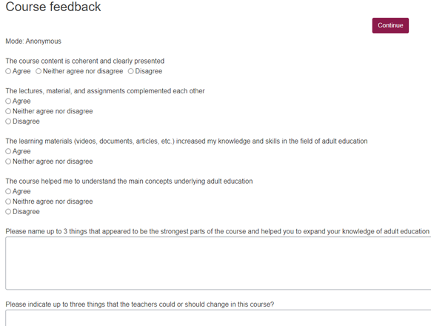
Abbildung 4. Ein Beispiel für ein Kursfeedback (Trepule & Tamoliune, persönliche Mitteilung, 2022, MA-Studiengang "Konzepte der Erwachsenenbildung", Vytautas Magnus Universität)

Abzeichen (Badges)
Ein VLE wie Moodle ermöglicht es Lehrkräften, Abzeichen zu vergeben, die eine gute Möglichkeit sind, Leistungen zu feiern und Fortschritte zu zeigen. Abzeichen können auf der Grundlage einer Vielzahl von ausgewählten Kriterien vergeben werden und können im Profil eines Benutzers angezeigt oder in einer öffentlichen Abzeichen-Sammlung veröffentlicht werden. Badges sind mit dem Prozess der Gamification des Lernens verbunden und können ein starker Motivationsfaktor sein.

3.1.3. Die Studierenden zur Reflexion und Selbsteinschätzung ihres Lernprozesses anregen
Stellen Sie zu Beginn des Kurses fest, was die Lernenden bereits wissen, verstehen und tun können. Dies erleichtert die Planung des Lernens und Lehrens, das auf die Bedürfnisse und Erwartungen der Lernenden eingeht. Stellen Sie dann sicher, dass die Lernergebnisse auf die Lerninhalte, Aktivitäten und Bewertungsstrategien abgestimmt sind und dass die durchzuführenden Aufgaben im Voraus erklärt werden (siehe 1.2.). Darüber hinaus müssen die Lehrkräfte nicht nur auf die Qualität, sondern auch auf die Quantität des Lernmaterials achten. Mit anderen Worten: Es ist wichtig, die Anzahl der Lernmaterialien nicht zu überschreiten. Im Falle eines gemischten Kurses sollten Sie die Aktivitäten innerhalb und außerhalb des Unterrichts aufeinander abstimmen und sie in einem Tutorium vorstellen. Schlagen Sie interessante Lernressourcen vor und zeigen Sie den Studierenden zu Beginn des Kurses die Bloomsche Taxonomie, um ihre kritischen Fähigkeiten zu verbessern.

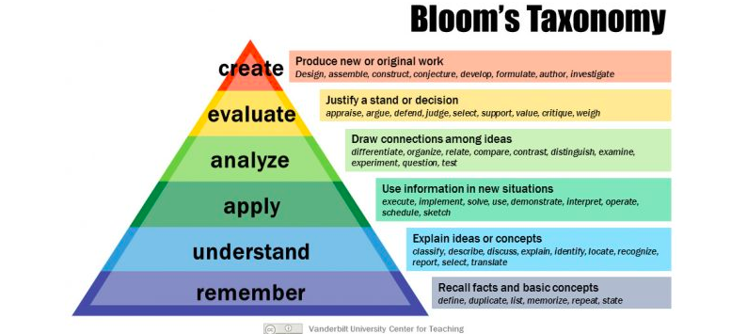

Abbildung 5. Die Bloomsche Taxonomie wurde überarbeitet, um den Schülern zu zeigen, wie sie ihre Fähigkeiten zum kritischen Denken verbessern und Lernen auf höherer Ebene erreichen können (Anderson et al., 2001). Bildquelle: Armstrong, P. (2010). Blooms Taxonomie. Vanderbilt University Center for Teaching. Abgerufen [14-12-22] von https://cft.vanderbilt.edu/guides-sub-pages/blooms-taxonomy/.

Die Bloomsche Taxonomie (1959) ist eine Hierarchie von Lernzielen und umfasst drei Facetten des Lernens: Denken (geistige Fähigkeiten), Fühlen (emotionale Fähigkeiten) und Tun (praktische Fähigkeiten). Blooms Arbeit legt nahe, dass die Studierenden kognitiv herausgefordert werden müssen, und zwar durch erinnerungsartige Fragen, Fragen, die zum Nachdenken anregen, und Fragen, die es ihnen ermöglichen, Zusammenhänge herzustellen.
In der überarbeiteten Fassung (Anderson et al., 2001) gibt es für jede Stufe der Taxonomie Aktionsverben, die den Lehrenden helfen, einen Unterrichtsplan zu erstellen und die Studierenden darüber zu informieren, wie sie ihre kritischen Fähigkeiten entwickeln können. Für weitere Informationen über diese Verben klicken Sie bitte hier.

Bieten Sie den Studierenden während des Kurses Gelegenheiten zur Selbst- und Gruppenreflexion, geben Sie kontinuierlich Feedback und helfen Sie ihnen, die Zusammenarbeit in Gruppen zu entwickeln. Entwerfen Sie nicht nur eine summative Bewertung, sondern auch formative Bewertungsstrategien, die den Studierenden helfen, ihre Lernstärken und -schwächen zu erkennen, und Ihnen als Lehrkraft helfen, zu erkennen, wo die Studierenden Schwierigkeiten haben. Beispiele für eine formative Bewertung können Quizfragen, Concept Mapping, 1-Satz-Zusammenfassungen, Diskussionen in der Klasse, Teamarbeit usw. sein. Ein weiterer wichtiger Aspekt ist, dass die Studierenden die Anwesenheit des Lehrenden spüren müssen und dass er/sie ihnen häufig Feedback zu ihren Aufgaben geben muss.

Stellen Sie sicher, dass Sie am Ende des Kurses das Feedback Ihrer Studierenden einholen und ihnen die Möglichkeit geben, über ihr eigenes Lernen zu reflektieren (E-Portfolio-Tool, Feedback-Umfrage, Interviews mit Studierenden).

Eine angemessene Gestaltung der Bewertungskriterien spielt ebenfalls eine sehr wichtige Rolle bei der Förderung des Engagements der Studierenden (z. B. gemeinsame Nutzung von Bewertungsinstrumenten). Dieser Aspekt steht jedoch nicht im Mittelpunkt dieses Schulungsmaterials. Wenn Sie mehr über die Bewertung erfahren möchten, besuchen Sie bitte diesen Kurs. https://teacamp.vdu.lt/course/view.php?id=89

Die folgenden bewährten Praktiken werden die oben genannten Fragen näher beleuchten.

BEST-PRACTICE-BEISPIEL 1
Titel: Der Englisch-Onlinekurs über MSTeams Universität: Schlesische Universität, Masterstudiengang (Mamet-Michalkiewicz, M. (2020). Konversation im Englischkurs. Basierend auf persönlichen Erfahrungen)
Abschnitt des Rahmens: B - Metakognitive Strategien zur Messung des akademischen Erfolgs der Studierenden (z. B. Diskussionen werden organisiert, um erfolgreiche Lernfaktoren zu ermitteln; Lernaktivitäten erleichtern den Studierenden die Wahrnehmung ihrer Rolle, ihres Selbstkonzepts und ihres akademischen Erfolgs)

Welche Kompetenzen und Lernergebnisse des DigicompEdu-Frameworks sprechen wir an?
KOMPETENZEN | LERNRESULTATE
Selbstgesteuertes Lernen  Aktive Einbeziehung der Lernenden  Analyse der Beweise | - (Leistung überwachen). Nutzung digitaler Technologien (z. B. ePortfolios, Blogs der Lernenden), um den Lernenden die Möglichkeit zu geben, ihre Arbeit aufzuzeichnen und zu präsentieren.  - Digitale Technologien nutzen, um neue Konzepte auf motivierende und ansprechende Weise zu visualisieren und zu erklären, z. B. durch Animationen oder Videos.  - Konzeption und Durchführung von Lernaktivitäten, die Daten über die Aktivität und Leistung der Lernenden liefern.

Wichtige Themen: Diese Best Practice basiert auf einem Englischkurs, der sich auf Konversation konzentriert. Der Kurs ist ein Online-Kurs, der über MS Teams unterrichtet wird. Die Lehrkraft hat verschiedene Lernaktivitäten entwickelt, die dabei helfen, Nachweise über den akademischen Erfolg der Lernenden zu sammeln. Gruppenarbeit, Einzelarbeit, Paararbeit und Diskussionen halfen dabei, die Lernenden zu motivieren. Die Lehrkraft zeigte den Studierenden Einführungspräsentationen und gab ihnen während des Kurses Reflexionen und kontinuierliches Feedback. Zu Beginn des Kurses erhielten die Studierenden eine Rubrik mit Bewertungskriterien für das Sprechen, um die Wahrnehmung der Studierenden zu beeinflussen.
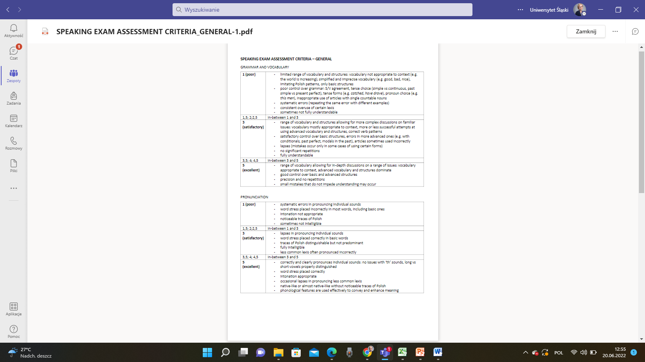
Abbildung1. Bewertungskriterien für das Sprechen. Bild des MS-Teams aus dem Masterstudiengang, Universität Schlesien.

Um mehr über die Studierenden als Lernende zu erfahren, bat der Lehrende die Studierenden, einen kurzen Film zu sehen, in dem sie sich selbst vorstellen, und anschließend selbst einen kurzen Film aufzunehmen:
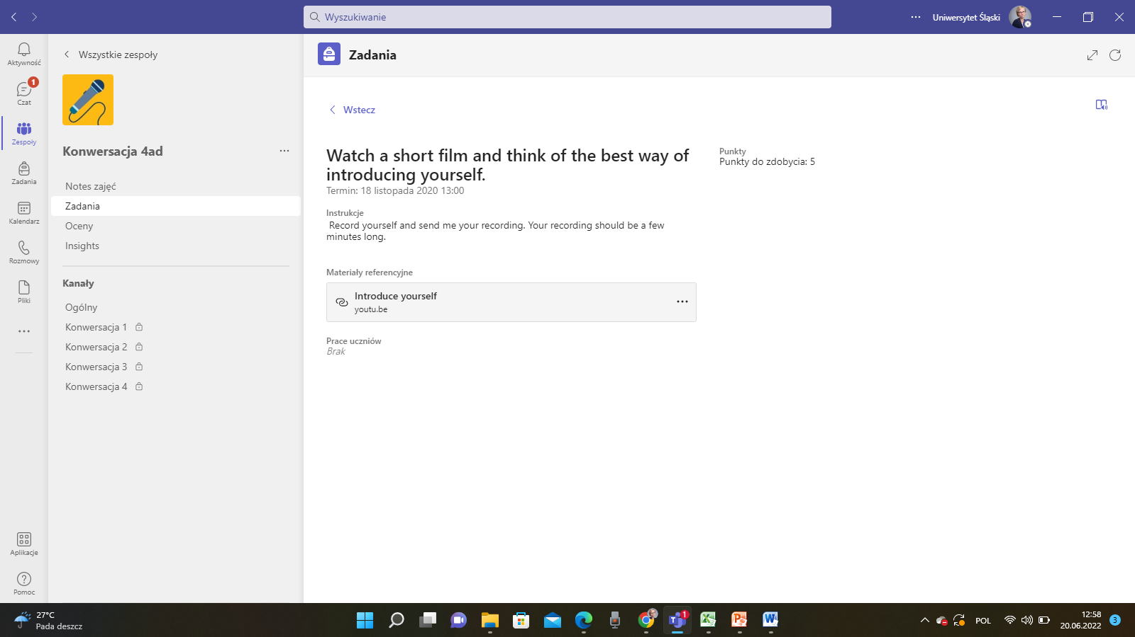
Abbildung 2. Schauen Sie sich einen Kurzfilm an und überlegen Sie, wie Sie sich am besten vorstellen können. Bild des MS-Teams aus dem Masterstudiengang, Universität Schlesien.

Um sich gegenseitig kennen zu lernen, bestand die folgende Aufgabe darin, eine Präsentation über die Hobbys, Interessen, Talente, Leidenschaften, Vorlieben und Abneigungen der Studierenden zu erstellen.
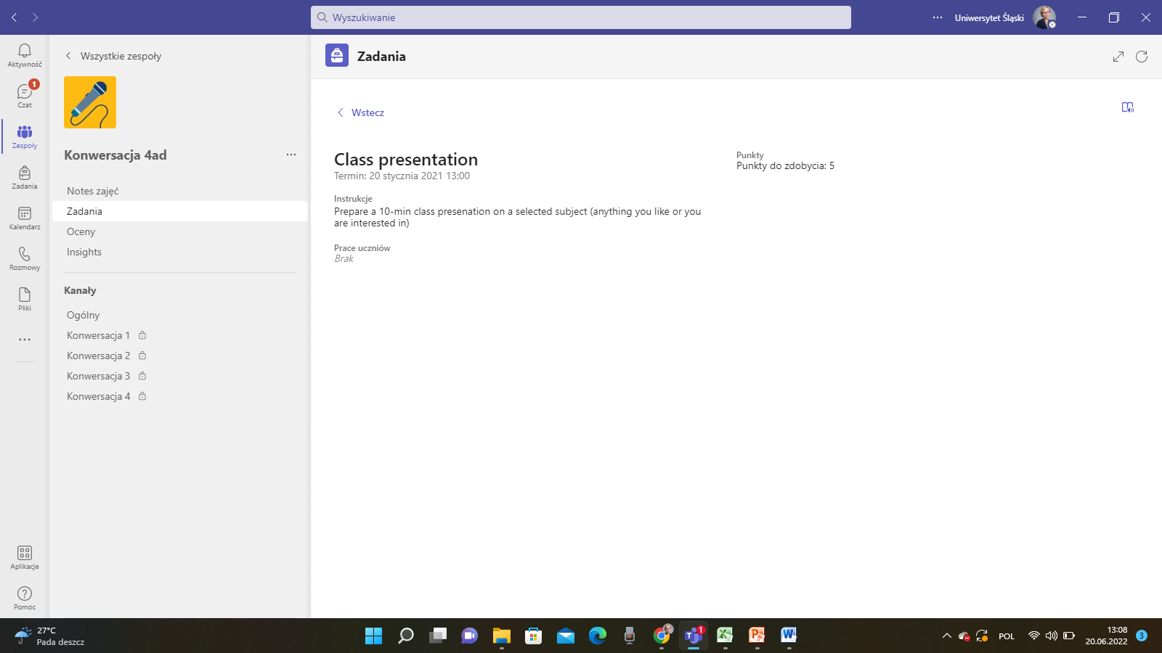
Abbildung3. Beschreibung einer Aufgabe und einer Beispielpräsentation. Bild des MS-Teams aus dem Masterstudiengang der Schlesischen Universität.

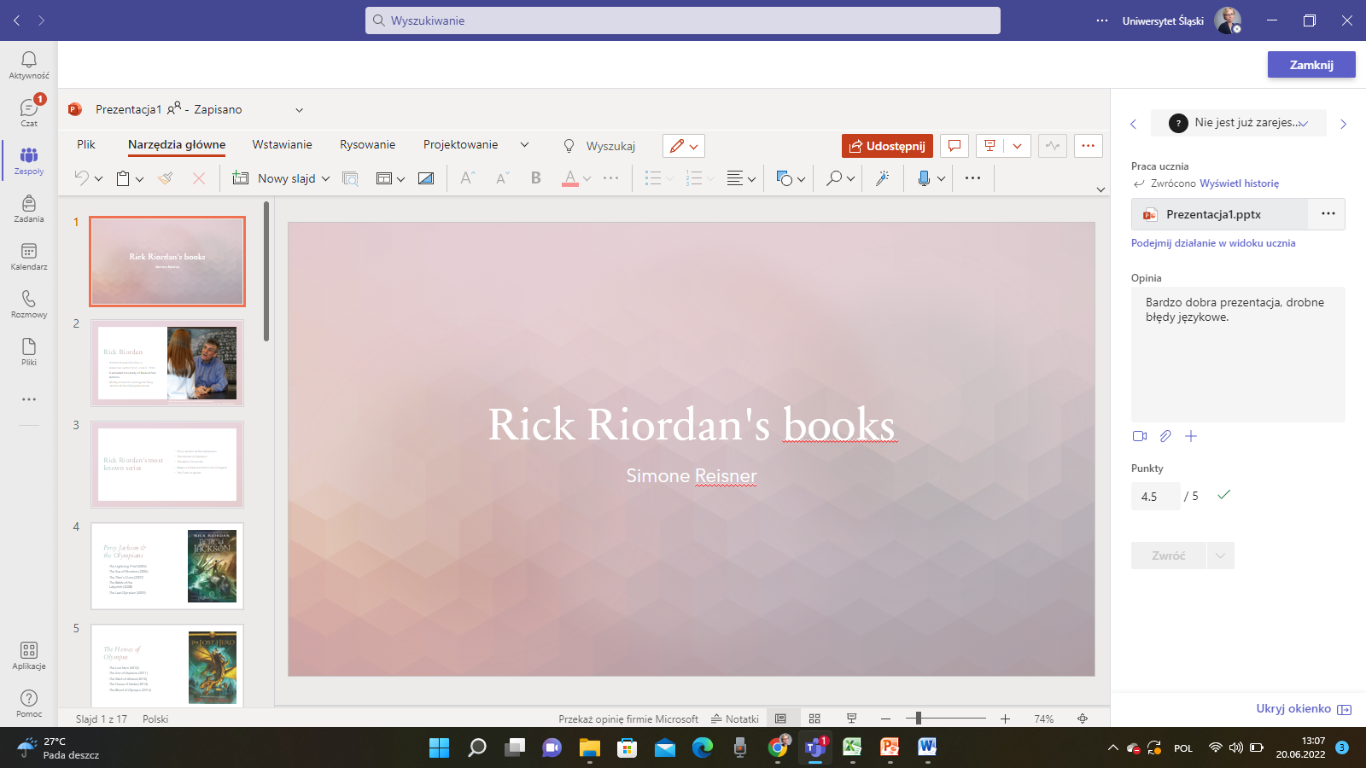
Ab.bildung 4. Beschreibung einer Aufgabe und einer Beispielpräsentation. Bild des MS-Teams aus dem Masterstudiengang der Schlesischen Universität.

Einführungsfolien, Präsentationen der Studierenden, allgemeine Gespräche innerhalb der Gruppe und Gespräche in kleinen Gruppen waren für die Lehrende ebenfalls sehr nützlich, um die Themen zu berücksichtigen, die das Lernen der Studierenden beeinflussen. Die Studierenden sind somit aktiv in Peer-Learning-Aktivitäten eingebunden.
Relevanz für Lehrende: Die Studierenden erhielten ein kontinuierliches Feedback und eine Bewertung. Die erste Evaluierung fand nach den ersten beiden Treffen statt, um zu überprüfen, ob die Erwartungen der Studierenden erfüllt wurden; danach führte die Lehrkraft eine Zwischenevaluierung durch und am Ende des Projekts gab es eine Abschlussbewertung. Nach der Durchführung des Projekts führte die Lehrkraft eine Selbstevaluierung auf der Grundlage eines Fragebogens zur Zufriedenheit der Studierenden durch. Zur Evaluierung des Kurses wandte die Lehrkraft die Delphi-Evaluierungsmethode an.
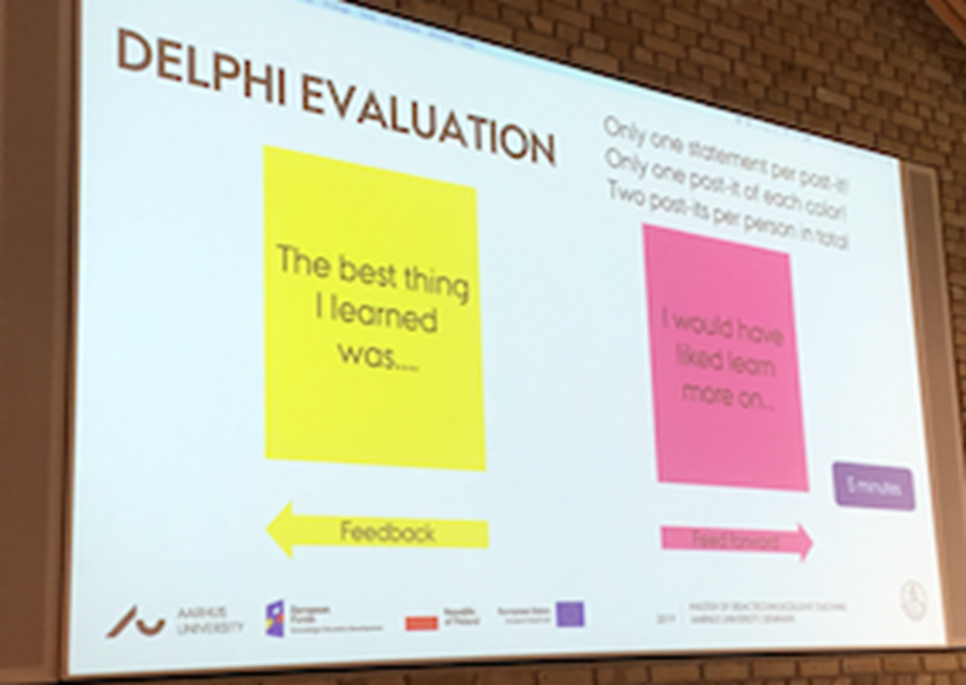
Abb.Abbildung 5. Delphi-Bewertungsmethode. Das Bild basiert auf persönlichen Erfahrungen, die von der Universität Schlesien übermittelt wurden.
Die aktive Kommunikation zwischen Studierenden und Lehrenden und den Studierenden selbst ist für die Erleichterung des Sprachlernprozesses von entscheidender Bedeutung. Diskussionsforen, Breakout Rooms, Padlet, Menti und Gruppenarbeitsergebnisse ermöglichen es den Lehrkräften, die Fortschritte der Studierenden zu verfolgen. In diesem Kurs waren die Diskussionsforen die nützlichsten MS Teams-Tools, um metakognitive Lernstrategien für die Studierenden zu entwickeln. Studierende und Lehrende nahmen an Diskussionen teil, und das Forum ermöglichte es dem Lehrenden, den Grad der Beteiligung der Studierenden zu überprüfen. Nicht zuletzt ermöglichte die Verwendung von MS Teams die Kommunikation mit den Studierenden und war eine gute Möglichkeit, die im Unterricht begonnenen Gespräche fortzusetzen. MS Teams begünstigte die Online-Interaktionen von Gruppen, da es den beliebten sozialen Netzwerken ähnelt, die bei den Schülern so weit verbreitet sind.

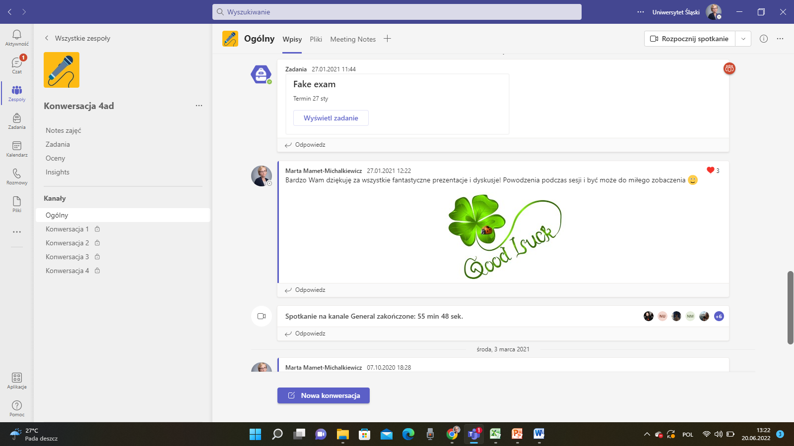
Abb.Abbildung 6. Chats zwischen den Studierenden und dem Lehrer auf dem MS Teams Gruppenkonto. MS Teams Bild aus dem Masterstudiengang, Universität Schlesien.

BEST-PRACTICE-BEISPIEL 2

Titel: Der gemischte Kurs in Übersetzungswissenschaft. Mamet-Michalkiewicz, M. (2020). Übersetzung als kulturelles Phänomen. Basierend auf persönlichen Erfahrungen. Universität: Universität Schlesien, Masterstudiengang
Abschnitt des Rahmens: A - Metakognitive Strategien zur Messung des Bewusstseins für Lehren und Lernen (z. B. Lehrende planen Aktivitäten für Studierende, um Feedback zu Lernressourcen und Lerndesignlösungen zu geben; Lehrende passen das Lerndesign an, um eine Differenzierung der Aufgaben, Individualisierung und Anpassung des Lernens zu ermöglichen)
Welche Kompetenzen und Lernergebnisse des DigicompEdu-Frameworks sprechen wir an?

KOMPETENZEN | LERNRESULTATE
Bewertungs-strategien  Selbstgesteuertes Lernen  Feedback und Planung | - Einsatz digitaler Technologien zur Verbesserung der summativen Bewertung in Tests, z. B. durch computergestützte Tests, Einsatz von Audio- oder Videomaterial (z. B. beim Sprachenlernen), Verwendung von Simulationen oder fachspezifischen digitalen Technologien als Testumgebung.  SELBSTREFLEXION  - Nutzung digitaler Technologien, um den Lernenden die Möglichkeit zu geben, ihren Lernprozess zu reflektieren und selbst einzuschätzen.  - Einsatz digitaler Technologie zur Bewertung und Rückmeldung von elektronisch eingereichten Aufgaben.

Zentrale Themen: In dieser Best Practice geht es um einen Kurs über zeitgenössische Übersetzungsstudien. Während des Kurses mussten die Studierenden Aufsätze schreiben und literarische Texte vom Englischen ins Polnische und vom Polnischen ins Englische übersetzen. Dieser Kurs befasste sich mit Problemen der Theorie und Praxis der Übersetzung im Lichte der wichtigsten methodologischen Ansätze der Literatur- und Kulturwissenschaft.
Die Ziele des Kurses waren: (1) den Studierenden die Interdependenz zwischen der Fähigkeit, Phänomene/Entitäten in der eigenen Sprache und in Metanarrativen der eigenen Kultur wahrzunehmen, und der Fähigkeit, Phänomene/Entitäten in einer anderen Sprache und in Metanarrativen einer anderen Kultur wahrzunehmen, bewusst zu machen (2) ihr Verständnis für die Mechanismen, die für das Funktionieren von Texten verantwortlich sind, zu verbessern.
Der Kurs wurde in einem hybriden Modus unterrichtet, die Lehrkräfte passten das Lerndesign an, um differenzierte Aufgaben im Unterricht und außerhalb des Unterrichts anzubieten, und gaben ihren Studierenden individuelle Tutorien zu ihren Übersetzungen, was zu einem individualisierten und personalisierten Lernprozess führte.
Das Tutorium diente dazu, die Aktivitäten innerhalb und außerhalb des Unterrichts zu kombinieren und aufeinander abzustimmen, damit die Studierenden ihre Projekte kontinuierlich weiterentwickeln konnten. Die spezifischen Aktivitäten innerhalb und außerhalb des Unterrichts sind in der nachstehenden Abbildung aufgeführt:
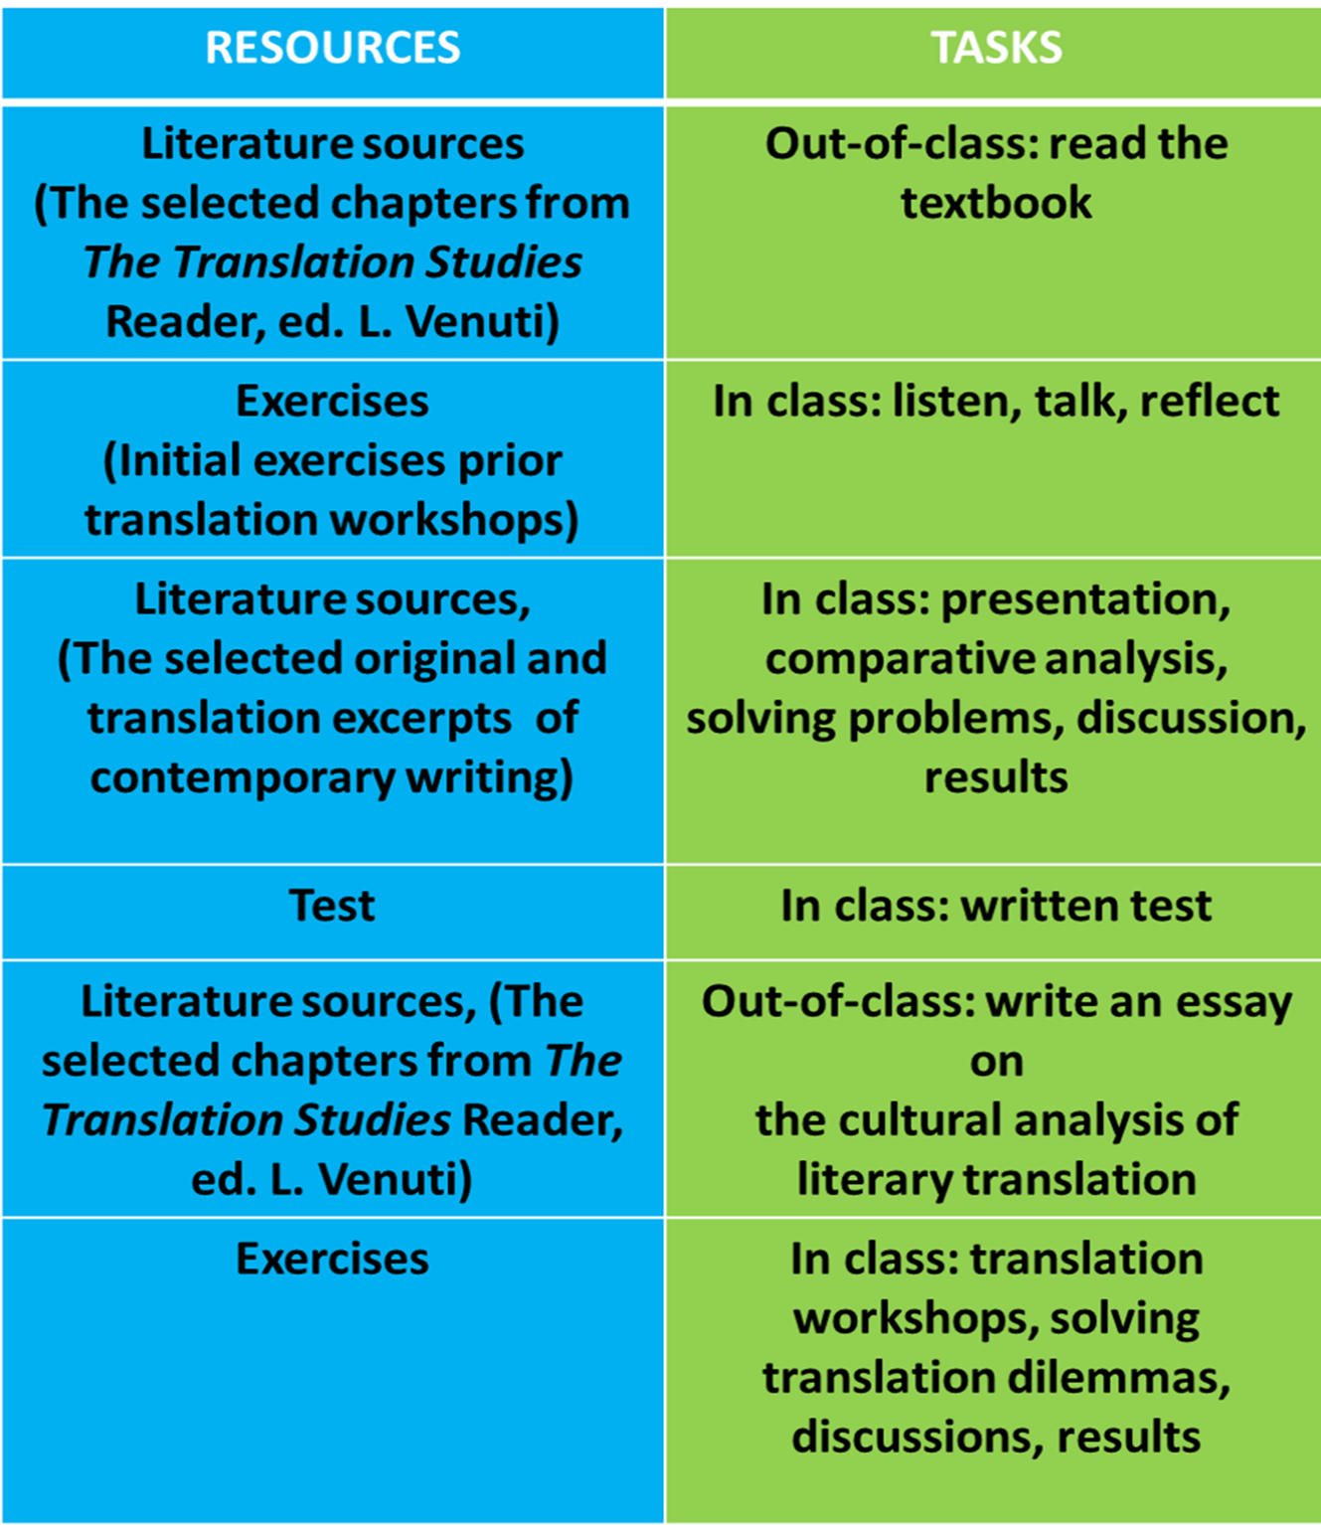
Abbildung1. Das Tutorium konzentrierte sich auf das Lösen von Übersetzungsdilemmas durch den Einsatz von Aktivitäten innerhalb und außerhalb des Unterrichts. Das Bild basiert auf persönlichen Erfahrungen und wurde von der Universität Schlesien zur Verfügung gestellt.

Der Schwerpunkt des Tutoriums lag auf der Kombination von analogem und Online-Lernmaterial. Sein Hauptziel war es, den Studierenden bewusst zu machen, dass es in der Übersetzungswissenschaft keine richtigen oder falschen Antworten gibt und dass der Raum zwischen dem Ausgangstext und dem Zieltext der Raum der Interpretation und Reflexion ist. Der Raum des "Dazwischen" wurde mit den Studierenden am häufigsten diskutiert.
Abbildung 2. Diskussion: Erstes Gespräch mit den am Tutorium beteiligten Studenten. Das Bild basiert auf persönlichen Erfahrungen und wurde von der Universität Schlesien zur Verfügung gestellt.

Während des Tutoriums wurden verschiedene Lernaktivitäten durchgeführt. Die Lehrkräfte führten zu Beginn des ersten Studienzyklus eine allgemeine Bewertung des Wissens ihrer Studierenden über Übersetzungsstudien durch. Mit Hilfe eines Mentimeters wurden die Kenntnisse der Studierenden in diesem Bereich ermittelt. Auf der Grundlage der Antworten der Studierenden wurde ein individuell gestalteter Kurs für die Studierenden konzipiert. Zu den Lerninstrumenten gehörten: Übersetzungsworkshops, Bewertung von Aufsätzen (mit Fragen), schriftliche Reflexion durch Studierende oder Lehrende, ein einminütiges Referat, Übersetzungsdebatten sowie Online-Tests und Umfragen.
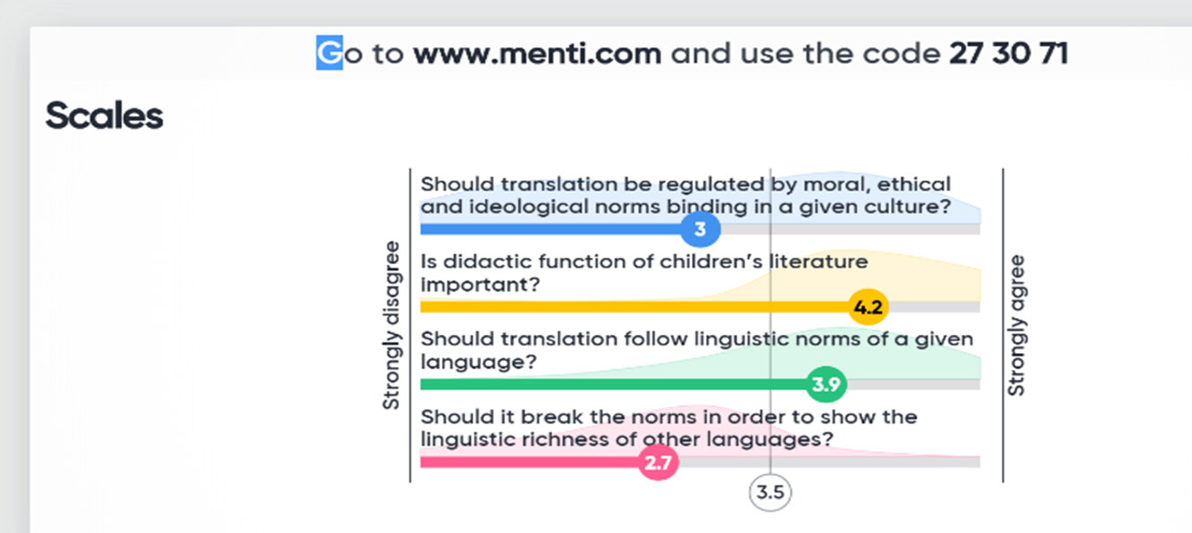
Abbildung 3 . Ergebnisse einer Online-Bewertung des Lernerfolgs von Schülern mit einem Online-Test durch Mentimeter. Das Bild basiert auf persönlichen Erfahrungen und wurde von der Universität Schlesien zur Verfügung gestellt.

Nach den ersten vier Treffen präsentierten die Studierenden zum ersten Mal ihre Forschungsarbeiten im Bereich der Übersetzungswissenschaft. In Sitzung 6 reichten die Studierenden den ersten Aufsatz über die Theorie der literarischen Übersetzung ein, in den folgenden Sitzungen reichten sie Auszüge aus ihren literarischen Übersetzungsarbeiten ein (Sitzungen 8, 10, 12), die in den Sitzungen 9, 11 und 13 ausführlich diskutiert wurden (schriftliches Feedback, Feedback-Dialog). Die letzten beiden Treffen dienten der Vorbereitung und Besprechung des Abschlussessays oder der literarischen Übersetzung (je nach Wahl der Studierenden) als Abschlussprodukt des Kurses.
Jedes Treffen war einem anderen Aspekt der Übersetzungswissenschaft gewidmet, was dazu führte, dass die Studierenden ihre Fähigkeiten im Übersetzen und in der kritischen Bewertung bestehender Übersetzungen erweitern konnten.

Relevanz für Lehrkräfte:
- Die Lernergebnisse der Studierenden wurden kontinuierlich (nach jeder Sitzung) bewertet.
- Bewertet wurden ihre Aufsätze, literarischen Übersetzungen, Präsentationen und die Teilnahme am Unterricht.
- Die Lernergebnisse der Studierenden wurden mit Hilfe einer Rubrik für Qualität und Übersetzung bewertet, die den Studierenden in der ersten Sitzung vorgelegt wurde.
- In jedem Tutorium erhielten die Studierenden ein schriftliches und mündliches Feedback zu jedem eingereichten Aufsatz, jeder Übersetzung und jeder Präsentation.
- Während jedes Tutoriums wurde einem Studenten mittels der Feedback-Dialog-Methode Feedback/Feedback gegeben.
Die Bloom'sche Taxonomie wurde auch während des Kurses verwendet, um den Studierenden zu zeigen, wie sie ihre Fähigkeiten zum kritischen Denken verbessern und Lernen auf höherer Ebene erreichen können, und auch um das Lernen zu individualisieren und anzupassen.

Referenzen
Anderson, L.W. and Krathwohl, D. R., et al (Eds.) (2001). A Taxonomy for Learning, Teaching, and Assessing: A Revision of Bloom’s Taxonomy of Educational Objectives. Allyn & Bacon. Boston, MA (Pearson Education Group).

Armstrong, P. (2010). Bloom’s Taxonomy. Vanderbilt University Center for Teaching. Retrieved [14-12-22] from https://cft.vanderbilt.edu/guides-sub-pages/blooms-taxonomy/.

Bloom, B.S. (1956) Taxonomy of Educational Objectives, Handbook: The Cognitive Domain. David McKay, New York.

Bond, M., & Bedenlier, S. (2019). Facilitating student engagement through educational technology: Towards a conceptual framework. Journal of Interactive Media in Education, (1), 1–14. https://doi.org/10.5334/jime.528

Bond, M., Buntins, K., Bedenlier, S., Zawacki-Richter, O., & Kerres, M. (2020). Mapping research in student engagement and educational technology in higher education: a systematic evidence map. Int J Educ Technol High Educ 17, 2. https://doi.org/10.1186/s41239-019-0176-8

Conrad, R. M., & Donaldson, J. A. (2011). Engaging the online learner: Activities and resources for creative instruction (Vol. 38). John Wiley & Sons.

Fan, S.; Chen, L.; Nair, M.; Garg, S.; Yeom, S.; Kregor, G.; Yang, Y.;Wang, Y. (2021). Revealing Impact Factors on Student Engagement: Learning Analytics Adoption in Online and Blended Courses in Higher Education. Educ. Sci. 2021, 11, 608. https://doi.org/10.3390/educsci11100608

Prince, M. (2004). Does Active Learning Work? A Review of the Research. Journal of engineering education, 93(3), 223-231. https://doi.org/10.1002/j.2168-9830.2004.tb00809.x

